قدرت سیاسی فرانسه و گسترده گی فشار علیه کارگران!
احمد بخردطبع
سرمایه داری بمثابه انکشاف هر چه بیشتر سودآوری است و نرخ افزایش آن متناسب با نرخ کاهش معیشتی کارگران خواهد بود، در نتیجه پیشبرد چنین موازینی که در اعمال ترفند ساختارانه ی آن نهفته است، نمی تواند با مفهوم دموکراسی و یا آزادی های اجتماعی هماهنگ گردد، جز آنکه چشمان خود را در برابر واقعیت ها ببندیم و از اعماق و ریشه ی وجودی آن فاصله گرفته و اسیر ظاهر سازی آن شویم. اینگونه ظاهر سازی های فریبکارانه در تمام مفاهیم آزادی سر برون می آورد و تا اعماق ادعاهای کاذبی پیش میرود که بر پایه آن فرانسه را سمبل "حقوق بشر" ، می داند. لیکن این قصرهای کاغذی آزادی در تندپیچ های اجتماعی فرو می ریزند و چهره ی واقعی آنها آشکارمی شوند. سرمایه داری در تمام جوامع اینگونه عمل می کند ولی در فرانسه به دلیل مبارزات آزادیخواهانه و نیز طبقاتی که از اواخر قرن هیجده و بویژه از زمان استقرار کمون بر مبنای حکومت شورایی در پاریس، گسترش یافته بود، بیش از سایر ممالک حرافی های فریبکارانه اجتماعی را در حاکمیت سیاسی نشان می دهد که سعی میکنم اشاراتی بدانها داشته باشم.
نظام سرمایه داری فرانسه همواره به حقوق کارگران تجاوز می نمود که بویژه از قرن بیست و یکم به تهاجمات حقوقی شدت هر چه بیشتری بخشیده است که می توان چنین تجاوزات را در تعیین سن بازنشستگی، تغییر قانون کارو هم چنین کاهش مبلغ دوره ی بیکاری و نیز کاهش مدت زمان بهره برداری از حقوق بیکاری و... را مد نظر قرار داد. واقعیت این است که بخشی از مهم ترین شاخص های حقوقی از دست رفته کارگران را که بویژه از زمان ریاست جمهوری نیکلا سارکوزی تا به امروز صورت گرفته است، اتحادیه های کارگری نتوانستند با بسیج همه جانبه و با یک اعتصاب مداوم و پیگیرانه ی عمومی بدست آورند و حاکمیت سیاسی و ضد کارگری فرانسه را به عقب نشینی وادارند. چندی پیش نیز حتا دولت از توافق حق بازنشستگی بخشی از کارگران راه آهن که عمدتن بوسیله ی چهار سندیکایی که در آن فعالیت دارند با ریاست SNCF (بخش کل راه آهن فرانسه) عقب نشینی نمی نماید و رئیس آن بنام "ژان ـ پی یر فراندو" Jean-Pierre Farandou که این توافق را با سندیکاها به امضا رسانده بود، مورد مواخذه قرار می دهد که در زیر بدان خواهم پرداخت. از سال 2010 که نیکلا سارکوزی در حاکمیت قرار داشت سن بازنشستگی از 62 سال به 64 افزایش می یابد و مبارزات میلیونی کارگران بویژه با سازش دو سندیکای بزرگ یعنی "س اف د ت" و "س ژ ت" با حاکمیت سیاسی وقت، با شکست مواجه می گردد. زیرا این دو سندیکای بزرگ با تداوم مبارزه و اعتصاب مداوم و پیگیرانه ی عمومی مخالفت نمودند که اختلافات قابل توجه ای را در این زمینه موجب گردید. از جمله در همان زمان، سندیکای س ز ت از استان "پیکاردی" ریاست این سندیکا را خیانتی نسبت بمنافع کارگری دانست و آنرا محکوم نمود. ولی آنچه که به کارگران راه آهن فرانسه مربوط می شود، دارای ویژه گی هایی است که به دلیل انجام فعالیت های دشوار شغلی می توانند با خواست و اراده خود دو

سال زودتر از سن رسمی، بازنشسته شوند، که بی تردید حق مسلم آنهاست. ولی چنین حقوقی باید برای مجموعه ی کارگران فرانسه در نظر گرفته شود و برعکس سن بازنشستگی را از 64 سال به موازین قبل از 2010 به 62 سال تقلیل دهد که مبارزه ی پیگیرانه ای را می طلبد که فقط از راه اعتصاب عمومی میتواند به نتیجه رسد و در این راه نه ریاست بروکراتیک اتحادیه ها که از بالای سر کارگران تصمیم گیری میکنند، بلکه به "کمیته اعتصاب" و "مجمع عمومی" کارگری نیاز خواهد داشت که بدون سازش های بروکراتیک، قدرت سیاسی فرانسه را مجبور به پذیرش آن نماید. بگذار کلاه مخملی های "کارگری"، پاریس در وصف اتحادیه های فرانسه، تفسیرهای خلاف واقعیت ارائه دهند و آنها را انقلابی بخوانند و نوشته ها بر صفحه ی کاغذ را ـ که اتفاقن درست بوده است ـ با پراتیک یکی انگارند و مواضع شوونیستی دفاع طلبانه اکثریت رهبری سندیکای س ژ ت در رابطه با جنگ جهانی اول که کارگران فرانسه را برای دفاع طلبی از میهن فرا می خواند و با چنین سیاستی علیه مواضع انقلابی لنین و رزا لوکزامبورگ و لیبکنشت قرار می گرفت، مخفی بماند و این گونه از واقعیت ها فاصله گیرند، نتیجه آنکه با طرح دروغ و ریاکاری به جنبش کارگری خیانت می ورزند. واقعیت اینست که در تمام سندیکاهای بروکراتیک نیز کمونیست های انقلابی به دلیل موجودیت کارگران، مجبور به فعالیت می باشند، ولی در مواقع حساس و سرنوشت ساز قادر به عملی ساختن و اتخاذ تصمیم نهایی نیستند.
فرانسه مطابق با آخرین آمار اخذ شده تا پایان سال 2023 دارای 68 میلیون جمعیت است که بر مبنای مرکز آمار "انسی" Insee از سال 2018 تا 2021 به میزان 30 میلیون و پنجاه و یک هزار از زنان و مردان کارگر شاعل می باشند که همراه خانواده، اکثریت جمعیت را تشکیل می دهند که در آن نرخ کارگران مهاجر و نسل بعدی آنها نیز مشخص شده است. در چنین رابطه ای آموزگاران پایه ی کارگری دارند و مطابق آمار رسمی تا سال های 2021 و 2022 باز بوسیله ی "انسی" یک میلیون و دویست و دو هزار و نهصد پرسنل آموزشی مشغول به کار می باشند که میزان کارگران شاغل در فرانسه را افزایش میدهد که در سه جدول آماری زیر مشاهده می شود.

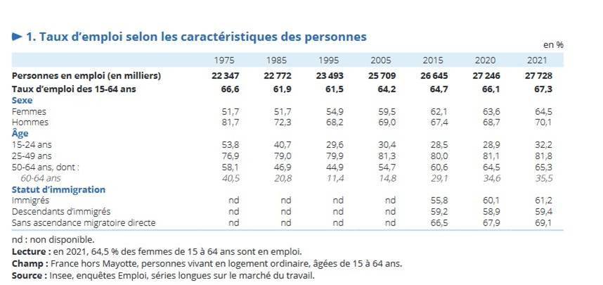
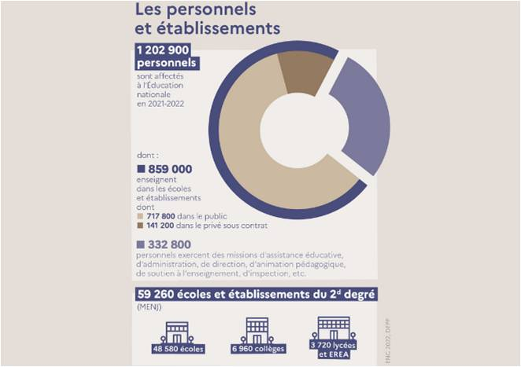
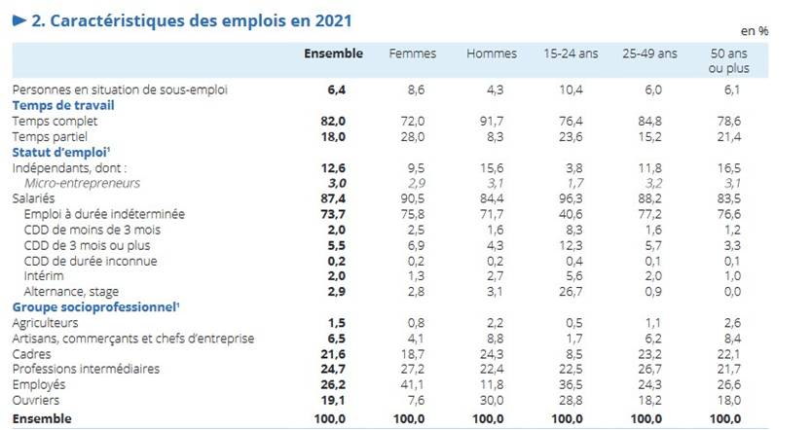
در چنین راستایی سهم کارگران راه آهن فرانسه را در جدول زیر و مطابق با آمار رسمی فرانسه که همان "انسی" است که تا سال قبل یعنی 2023 به مجموعه ای از کارگران و پرسنل آن به تعداد 282786 میرسد که با رشد نسبی آن از سال 2015 تا سال 2023 نشان داده می شود ملاحظه می کنید.
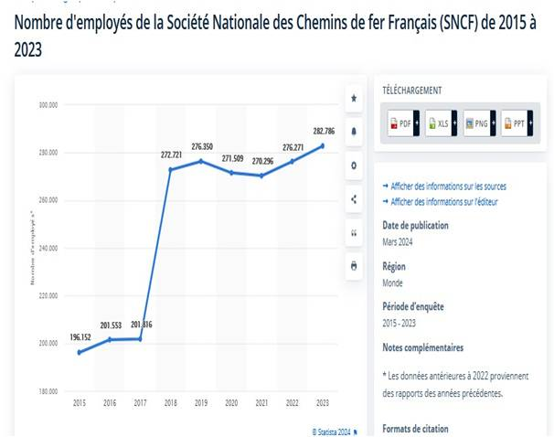
در زیر با جدول شاغلین پرسنل بهداشتی و درمانی با نمود سالانه آن پی خواهیم برد که باز مطابق با آمار رسمی فرانسه یعنی "انسی" ارائه شده است.
" Fiche 05 - Les évolutions des effectifs salariés du secteur hospitalier.pdffff (1).pdf"
اگر بخواهیم تمام بخش های متفاوت کارگری را در یک مجموعه ی واحدی قرار دهیم، تعداد شاغلین آن گسترده تر خواهند شد. ولی حاکمیت سیاسی فرانسه آمارهایی را از خود تولید می نماید و آنرا جهت تبلیغ در اختیار رسانه ها قرار می دهد که غالبن صحت ندارد. بعنوان نمونه در سال قبل که تورم اقتصادی هردم بالا می گرفت و قیمت اقلام مصرفی و پوشاکی بصورت تقریبن سرسام آوری بالا می رفت، دولت آقای ایمانوئل ماکرون تورم را به حاشیه می کشاند و آنرا جدی نمیدانست. ولی من در یک مقاله به زبان فرانسه (1) در پنجم اکتبر 2023 مطابق با بخش آمار اقتصاد جهانی سازمان ملل "تولید ناخالص داخلی" فرانسه را در سراشیبی انتشار داده بودم که مطابق با آن پائین تر از بعضی کشورهای ااروپایی و نیز از جمله بسی پایین تر از چین، آمریکا، روسیه، هند و برزیل قرار می گرفت و اکنون در سال 2024 مقروض بودن صندوق مالی و طرح آن از طرف وزیر اقتصاد فرانسه اختلافی را در همین زمینه بین "برونو لومر" Bruno Le Maire یعنی وزیر اقتصاد و ایمانوئل ماکرون رئیس جمهور را موجب گردیده است. بنابراین فرانسه از نظر اقتصادی در وضعیتی قرار دارد که در آینده بحران موجود گسترده گی بیشتری خواهد یافت و این مسئله دلیلی برای طعیان هایی از پائین خواهد شد. در چنین شرایطی است که دولت "گابریل آتال" (Gabriel Attal) نخست وزیر 34 ساله فرانسه همراه ماکرون از آنجا که با مشکلات عدیده ی ساختاری روبرو می باشند، فشار مضاعفی را به طبقه کارگر تحمیل میکنند که از بطن فساد و تبعیض آشکار نظام سرمایه داری فرانسه بر می خیزد که همواره به ابتدایی ترین حقوق معیشتی کارگران و نیز بیکاران تهاجم می آورد. بعنوان نمونه از اکتبر سال 2018 پرداخت مالیات به حساب حقوق بیکاری کارگران کاملن حذف می شود و بجای آن CSG جایگزین می شود. ولی "س اس ج" مالیاتی است که همه ی شهروندان جامعه ی فرانسه بر مبنای درآمده اخذ شده از طریق URSSAF به صندوق دولت پرداخت می کنند. در اینجا دولت ابتکار عمل دارد در صورتیکه قبل از اکتبر 2018 صندوق کمک اجتماعی بوسیله کارگران و کارفرمایان اداره می گردید و جایگزینی CSG بطور کامل کنترل بخش کارگری را برباد داد. در تداوم چنین سیاست ضد کارگری، در سال 2021 حداقل کار برای قرار گرفتن و دریافت حقوق بیکاری 4 ماه بود ولی نخست وزیر وقت ایمانوئل ماکرون یعنی خانم "بورن" Born آنرا به مدت 6 ماه افزایش داد و بالاخره در سال قبل یعنی در فوریه 2023 مدت حقوق بیکاری به میزان 25 درصد کاهش مییابد و از دو سال به 18 ماه می رسد. انعکاس قوانین ضد کارگری جدید بوسیله ی ریاست جمهوری ماکرون نتیجه ی خود را می دهد و بر پایه ی چنین موازینی، 64 در صد از بیکاران از حقوق بیکاری محروم اند و فقط 36 درصد حقوق بیکاری به آنها تعلق می گیرد. این محرومیت وضعیتی را بوجود می آورد که فقط میباید از RSA که در واقع زیر خط فقر است، کمک اقتصادی برای بیکاران دریافت گردد. نرخ بیکاری در فرانسه را باید از مقدار 7 تا 9 در صد برآورد نمود. (2).
در چنین تهاجماتی که امپریالیسم فرانسه به طبقه ی کارگر روا می دارد، مقاله ای از طرف رفیق سیاوش دانشور بنام "پیروزی کارگران فرانسه" انتشار می یابد که در آن موفقیت کارگران راه آهن فرانسه از روی عدم اطلاعات کافی به مجموعه ی کارگران فرانسه نسبت داده شده که بسیار از واقعیت جاری فاصله گرفته است. سئوال اینجاست که چگونه میتوان حساب شاغلین 282786 را که شامل تمامی پرسنل SNCF و RATP می شود، در بخش اخذ حقوق بازنشستگی به حساب حداقل 30 میلیون از کارگران آورد. این را هم باید متذکر گردید که دولت با امضای آن توافقی ندارد و در تاریخ 6 مه وزیر اقتصاد آقای "برونو لومر" اعلام کرده است که پس از بازی های المپیک پاریس "ژان ـ پی یر فراندو" مسئول راه آهن فرانسه که توافق بازنشستگی را به امضا رسانده بود، انتخاب مجدد نخواهد شد، با آنکه "فراندو" خود را از قبل برای حفظ این مقام کاندید کرده بود. (البته توافق بازنشستگی کارگران راه آهن اختیاری است و اگر هدایت کنندگان قطار و مترو و نیز آنهایی که در رابطه با "کنترل" فعالیت دارند بخواهند، می توانند دو سال زودتر از موعد 64 سال تقاضای بازنشستگی کنند). اینکه در آینده برای کارگران راه آهن فرانسه چه وضعیتی پیش خواهد آمد به مبارزه ی آنها بستگی خواهد داشت.
فشار شدید سیاسی امپریالیسم فرانسه به مخالفین!
فرانسه بیش از بیش منافع خود را در آفریقا از دست داده است و بجای آن چین و روسیه قرار گرفته اند. هر چند برآمد سیاسی ـ اقتصادی این دو کشور در آفریقا که حتمن کمی کمتر از امپریالیست های غربی، ظلم روا خواهند داشت، ولی باید به آفریقایی ها اعلام نمود که هم چنین نباید به امپریالیست های چین و روسیه اعتماد کرد. از یک طرف شکست مذکور در آفریقا و گسترش هر چه بیشتر جنگ در اوکراین و نیز بین اسرائیل و فلسطین و از طرف دیگر بحران اقتصادی و کمبود صندوق مالی و مقروض بودن آن که از مرز 3000 میلیارد یورو گذشته است (3) و همچنین روی آوری به اقتصاد جنگی، امپریالیسم فرانسه را در اتخاذ سیاست خویش دچار آشفتگی قرار داده که بعضی از این سیاست ها را فقط می توان در لرزش های روان ـ پریشی سیاسی مورد ارزیابی قرار داد. او به همه ی مخالفین خود حمله ور می شود. در رابطه با جنگ اسرائیل با فلسطین خواهان آتش بس است ولی تا می تواند به دولت اشغالگر و تجاوز گر راست افراطی اسرائیل سلاح نظامی می دهد. مخالفین جنگ بین فلسطین و اسرائیل را که در ضمن از حقوق فلسطینی ها به دفاع برخاسته اند، به تروریسم می بندد. حتا به پارلمانتاریست های چپ نیز رحم نمیکند و بسیاری از آنها را محکوم به زندان و یا ارائه ی جریمه ی نقدی نموده است. سر گروه نمایندگان پارلمانی LFI یعنی خانم "ماتیلد پانوت" Mathilde Panot را دوباره به پلیس بعنوان یاری رساندن به تروریسم، احضار می نماید. به "ژان ـ لوک ملانشون" رهبر و بنیان گذار LFI که در انتخابات ریاست جمهوری 2022 بعنوان سومین نیروی سیاسی فرانسه هشت میلیون رای آورده بود به اتهام "ضد یهودی" یعنی "آنتی سیمیت" به وی اجازه بحث در دانشگاه شهر "لیل" نمی دهند (در صورتی که ملانشون در خانواده ی یهودی متولد شده ولی از حقوق فلسطینی ها دفاع می کند. او نماد یک چپ بورژوایی است و چپ ترین پارلمانتاریست فرانسه محسوب می گردد)، این همه در تاریخ "جمهوری پنجم" فرانسه بیسابقه است. خیلی از فعالین چپ انقلابی و حتا رفرمیست ها را به دلیل دفاع از فلسطین و محکوم نمودن کشتار دستجمعی دولت تروریستی نتانیاهو به زندان با جریمه ی نقدی محکوم کرده است که برای گریز از زندان باید پول پرداخت کنند. این همه وضعیت سیاسی ـ اجتماعی قدرت سیاسی فرانسه را دچار بحرانی ساخته که روز به روز گسترش هر چه بیشتری مییابد. این است شرایط بحرانی امپریالیسم فرانسه که نیز به نوعی بطور مستقیم در جنگ روسیه و اکراین علیه روس ها قرار گرفته است. اگر احتمالن جنگی صورت گیرد باید این جنگ به انقلاب کارگری و برقراری حکومت شورایی دگردیسی یابد. ولی اینبار نه فقط کمون پاریس بلکه کمون فرانسه پا به صحنه خواهد گذاشت.
20 اردیبهشت 1403 ـ 9 مه 2024
منابع:
(1) - discours anti-impérialiste dans les concepts économique et politique – Ahmad André Bekhrad-tab http://chiran-echo.org/1728/
(2) ـ موازین جدید بیکاری گرفته شده از نشریه FAKIR شماره 112 که هر دو ماه یکبار منتشر می شود.
(3) ـ لوموند 20 فوریه 2024.

